Vandalismus – gerade zur Urlaubszeit

Alljährlich muss der Steuerzahler, und damit wir alle, Schäden in mehrstelliger Millionenhöhe berappen – verursacht durch blinde Zerstörungswut.

Es ist normal, dass Kinder und Jugendliche ihre Grenzen erkunden. Deshalb suchen sie immer wieder neue Herausforderungen; zum Teil hart an der Grenze des Erlaubten.
Leider finden manche Jugendliche eine Sachbeschädigung „voll geil“ oder „mega cool“.
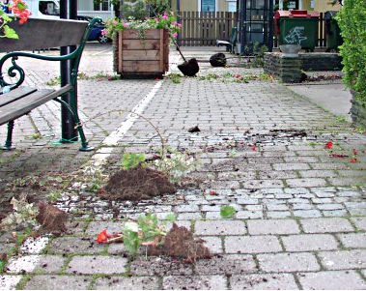
Durch die Gruppendynamik werden Kinder oder Jugendliche oft zu einem unkontrollierten, kollektiven Verhalten gedrängt. Nicht selten wird dieser Effekt durch Alkohol oder Drogen noch verstärkt.
Von umgeworfenen Verkehrszeichen, ausgerissene Blumen auf Friedhöfen, zerstörte Sitzbänke und Geräte auf Spielplätzen, aufgeschlitzte Fahrzeugreifen, abgebrochene Fahrzeugantennen und Spiegel, Züge, Busse und Hausfassaden die mit Schmierereien, so genannten Graffitis, verziert werden, bis hin zur Brandstiftung richtet sich die Palette vandalistischer Verwüstungen.

Unsere Tipps:
- Schauen Sie nicht weg, wenn Sie beobachten, dass jemand öffentliche Einrichtungen oder Privateigentum beschädigt. Erstatten Sie immer Anzeige bei der Polizei.
- Greifen Sie keinesfalls selbst ein! Gewalt gegen Sachen kann leicht auch zu Gewalt gegen Personen eskalieren.
- Sprechen Sie mit Ihrem Kind über den Wert und Nutzen öffentlicher Einrichtungen. Machen Sie ihm klar, dass jede Beschädigung von uns allen bezahlt werden muss.
- Demonstrieren Sie durch Ihr eigenes Vorbild, wie mit öffentlichem und privatem Eigentum umgegangen werden sollte.

Eine erholsame und sichere Urlaubszeit

Ihre Polizei – immer für Sie da!
Werner GAMAUF
Leiter Kriminalprävention

